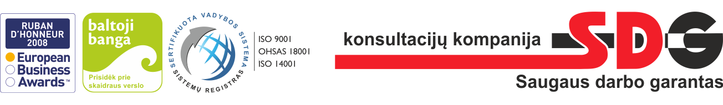

APSKRITOJO STALO DISKUSIJA
„Darbuotojų sauga ir sveikata. Geroji patirtis organizacijoje“
REGISTRACIJOS FORMA

Vardas
Pavardė
Pareigos
Kontaktinis telefonas
El. paštas
Įmonė/organizacija
Adresas, tel.
Įrašykite Jums aktualius klausimus diskusijai

Dalyvausiu apskritojo stalo diskusijoje |  | 2016 m. balandžio 22 d. 10 val., PALANGOJE
Pažymėkite, jei rinksitės SPA savaitgalį |  | SPA savaitgalis „Atostogų parkas“ (Venecijos aklg. 2, Žibininkai, Kretingos r. 2 km. nuo Palangos)
Dalyvausiu apskritojo stalo diskusijoje |  | 2016 m. gegužės 6 d. 10 val., DRUSKININKUOSE
Pažymėkite, jei rinksitės SPA savaitgalį |  | SPA savaitgalis „AQUA HOTEL Druskininkai“, (Vilniaus al. 13, Druskininkai)

Dalyvių registracija privaloma.
Dalyvio registracijos formą atsiųskite elektroniniu paštu mokymas@sdg.lt arba faksu 8 37 407 439
Daugiau informacijos apie apskritojo stalo diskusiją rasite internete www.sdg.lt

Dalyvio mokestį, ne vėliau nei 3 dienos iki renginio, prašome pervesti:
a.s. LT17 7044 0600 0770 9934
AB SEB bankas, banko kodas 70440
UAB „SDG“, įm. kod. 135899565

Lauksime Jūsų apskritojo stalo diskusijoje!

